四川中衡检测技术有限
报告书信息网上公示内容填报表 ZLJL/43-01
报告书名称 | 平武县颐生泉生物科技开发有限公司职业病危害控评
用人单位名称 | 平武县颐生泉生物科技开发有限公司 |  | 联系人 | 杨云才
用人单位地址 | 四川省绵阳市平武县大印镇窝托村前锋社
技术服务项目组成员 | 任勇、刘华强、罗先双
现场调查人员 | 任勇、刘华强、罗先双 | 现场调查时间及照片 | 2023.2.28 | 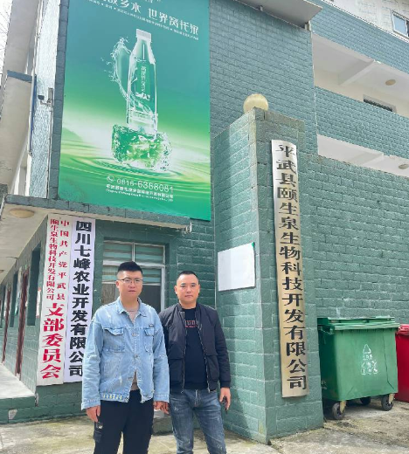
现场采样人员 | 任勇、刘华强、罗先双 | 现场采样时间及照片 | 2023.3.20 | 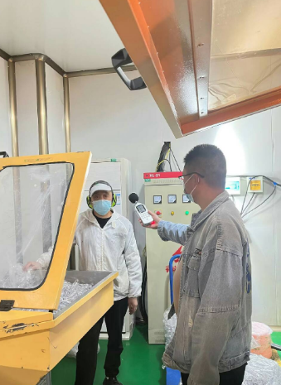
现场检测人员 | 任勇、刘华强、罗先双 | 现场检测时间及照片 | 2023.3.20
用人单位陪同人员 | 杨云才

